Formato perfil de jóvenes para becas universitarias o técnicos*

DATOS DEL SOLICITANTE

**Nombre:**  Alas Alas Ercilia Del Carmen

**Fecha de nacimiento:** 01/03/ 1997

**Lugar de nacimiento:**  Suchitoto

**Estado civil:**  Soltera

**Lugar de residencia**

**Cantón:** La Bermuda **Municipio:**  Suchitoto **Departamento:**  Cuscatlan

**Correo electrónico:** ercy.alas gmail.com

**¿Con quienes vives? Información familiar**

Actualmente vivo con mi mama, mi abuela y dos tios.

**Nivel de estudio:** Superior

**Nivel de estudio que quiere cursar:** Estudios Superiores

**Ultimo ciclo escolar cursado:** 6 º ciclos

**Promedio del último año:** 8.3

**Promedio PAES:** 5

**Nombre de la institución a la cual ingresara o está inscrito:** Universidad Tecnológica de El Salvador

**Localidadad :** Centro de la Ciudad de San Salvador

**Carrera/Técnico que quiere cursar o está cursando:** Licenciatura en Idioma Ingles.

**Duración de la carrera:** 6 años

**Región de CRIPDES a la que pertenece:** Región Central, Oficina Progreso Suchitoto.

**¿Qué te motiva para querer estudiar la carrera o el técnico que has elegido?**

Primeramente porque me gusta estudiar idiomas, desearía aprender muchos más, por otra parte considero que esta carrera me abrirá muchas puertas en el futuro, así mismo me encanta enseñar a otros, he sido voluntaria en la escuela de mi comunidad dando clases de Inglés, quiero trabajar como maestra de Inglés y poder aportar mis conocimientos a la educación del país.

**¿Cuál es el trabajo organizativo que realizas en tu comunidad?**

Soy miembro activo del comité de jóvenes de la comunidad Grupo eco-cultural Marianella: realizamos deferentes actividades tales como capacitar a jóvenes y adolescentes en temas de mucho interés como trabajo en equipo, Genero, Redes sociales entre otros , en la cual soy facilitadora , realizamos cine comunitario festivales , campañas de limpiezas , además trabajamos en una iniciativa comunitaria de un Ciber comunitario.

Soy miembro activo de una radio comunitaria Radio Positiva

Soy tesorera del Banco Comunal de Créditos para Mujeres de la Comunidad, soy la encargada de administrar el dinero y otorgamientos de créditos , llevo el control del libro de entradas y salidas.

**¿Qué es organización para ti?**

Es trabajar en equipo por un bien común además considero que es el pilar fundamental de una comunidad aparte de sus miembros, donde se trabaja para lograr un mejor desarrollo de esta.

**¿Qué significa ser una persona líder en tu comunidad u organización?**

Ser una persona líder es estar dispuesta a darlo todo por la organización a la que representas, es hacer que otros se sumen al camino por el que vas, en este caso sería a la organización o al objetivo que pretendes alcanzar, es motivar , es comprender , es tomar responsabilidad es tener empatía de los demás es trabajar en equipo , saber dirigir y guiar a los demás de tu grupo y tener claro lo que quieres alcanzar.

**¿Qué entiendes por solidaridad?**

Ayudar a los demás sin esperar nada a cambio y pensar que algún día probablemente seremos nosotros quienes necesitemos ayuda de los demás

**¿Por qué estas interesado/a en una beca?**

Porque soy una persona que no cuenta con los suficientes recursos para seguir estudiando una carrera universitaria, pero con muchas ganas de salir adelante y de lograr sus sueños y demostrarles a todos que los jóvenes en especial las señoritas si podemos obtener una profesión y salir adelante con muchos sacrificios , actitud y responsabilidad de esta manera obtener un trabajo digno que me ayude en el futuro a ayudar a mi familia, tener esta ayuda que con gran esfuerzo realizan como organización sería una oportunidad para lograrlo y lo más importante saber aprovecharla al máximo así mismo lo más importante creo que al tener este apoyo es que nunca debemos de olvidarnos quienes somos ni de dónde venimos espero que otros jóvenes también puedan ser beneficiados.

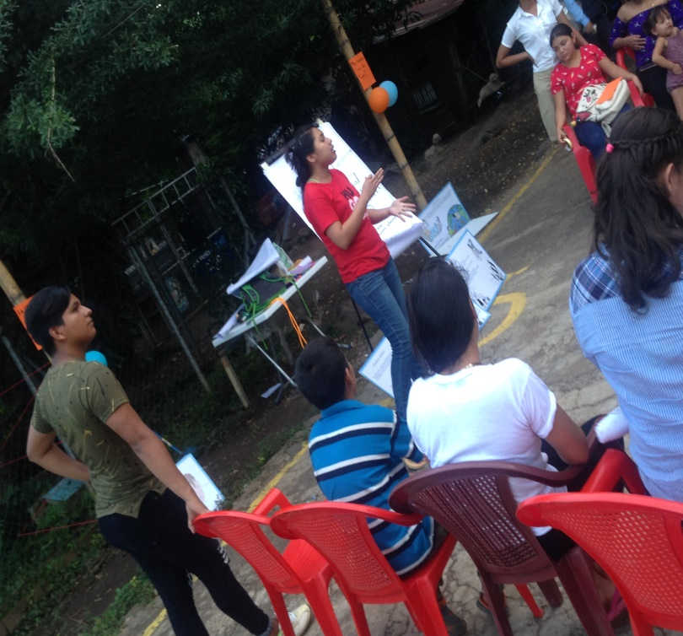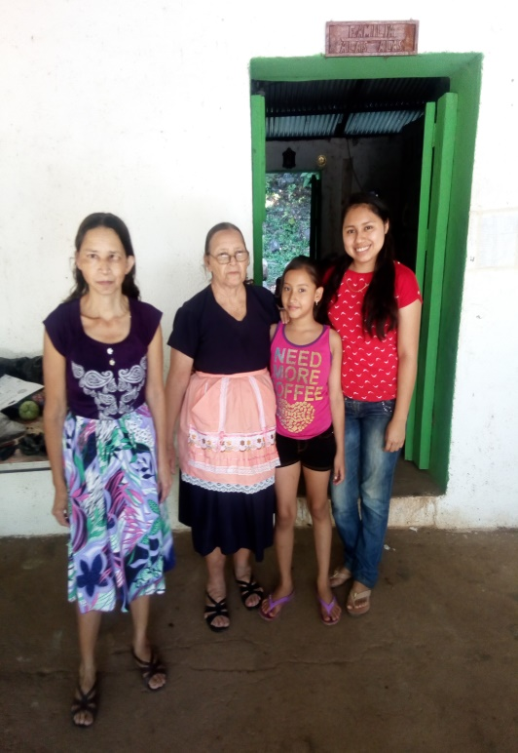

Mi madre, abuela , prima y yo Facilitando el taller de Resolución de conflictos con

el apoyo del comité de jóvenes de mi comunidad.

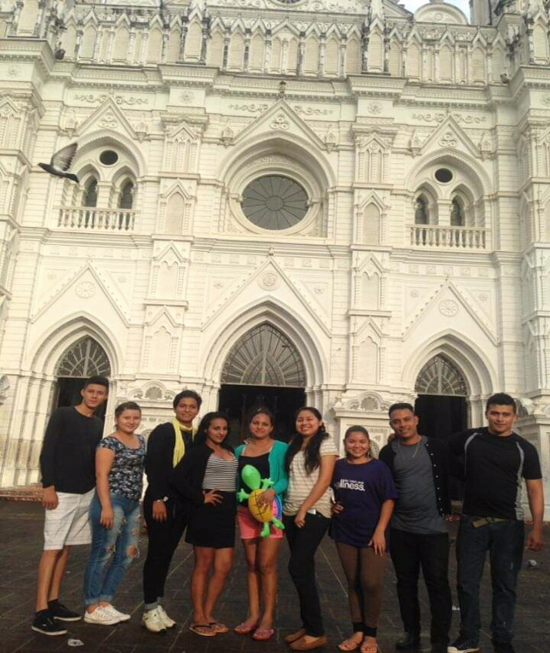

Comité de jóvenes Grupo Eco-Cultural Marianella

¿A quiénes va destinada la beca?

Jóvenes y bachilleres con liderazgo, conciencia social y motivación que aspiren a realizar estudios de bachillerato, técnicos y primeras carreras

¿A qué niveles de estudio se puede aplicar?

Bachillerato, estudios técnicos y primeras carreras.